Beschrijving
bio verkoopactiviteit

Versie: september 2026

Dit document kwam tot stand met de steun van het Departement Landbouw en Visserij.
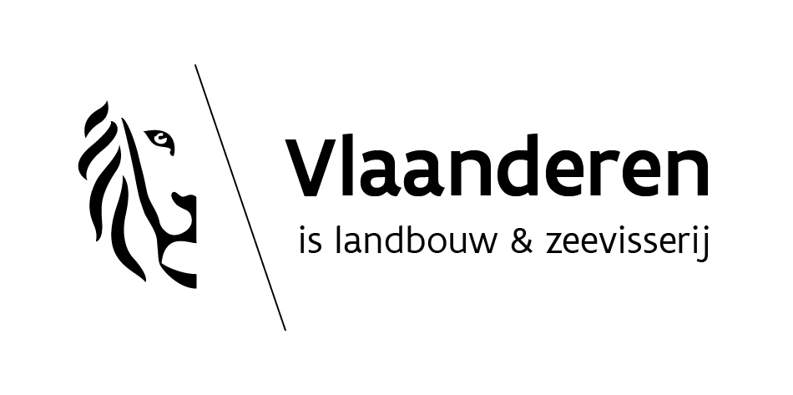

Wat is dit?

De Europese bio-verordening EU 2018/848 vereist dat elke bio-ondernemer een beschrijving opmaakt en zijn bedrijf en bio-activiteit. Ook alle praktische maatregelen die worden getroffen om ervoor te zorgen dat de bio-verordening wordt nageleefd moeten omschreven worden. Dit invulformulier is specifiek bedoeld voor ondernemers die een verkoopactiviteit aan de consument hebben (B2C). Het is een hulpmiddel om de vereiste informatie te documenteren. Je kan dit formulier digitaal invullen en doormailen naar je controleorgaan.

VUL AAN, PAS AAN OF SCHRAP WAAR NODIG

Algemene Bedrijfsgegevens

Bedrijfsnaam: ……………..
Naam verantwoordelijke opvolging bio: ……………..
Datum: ……………..
Duid aan wat in je assortiment zit:
- Niet-voorverpakte biologische producten en/of omschakelingsproducten: ja/nee
- Niet-voorverpakte niet-biologische producten: ja/nee
- Voorverpakte biologische en niet-biologische producten via webshop: ja/nee
- Afbakken van biologische producten in de winkel (bake-off): ja/nee
Lijst al je winkelpunten en opslagplaatsen op (fysieke winkels, website webshop, automaat, marktkraam, ..):
……………..
……………..
……………..

Grondplan winkel/opslag mag als bijlage bijgevoegd worden wanneer er aparte zones zijn voor bio en niet-bio
Risicobeoordeling

Welke risico’s kunnen de integriteit van het biologisch product mogelijk in het gevaar brengen?

Stadium | Mogelijke risico’s | Voorbeelden van wat er kan mislopen | Voorzorgsmaatregelen
Aankoop | Niet gecertificeerde leverancier | Mijn leverancier is niet bio-gecertificeerd  Ik beschik niet over het bio-certificaat van mijn leveranciers | download 1 x per jaar het biocertificaat van je leveranciers hier: Certificaat biologische exploitant - TRACES NT   noteer in welk (bestands)mapje biocertificaten (op je PC) bewaart:
Ontvangst | Foute levering | Ik heb bio besteld, maar een niet-bio product of product in omschakeling ontvangen | controleer het etiket en factuur van de geleverde producten op de verplichte vermeldingen, waaronder bio en codenummer controleorgaan  Je moet kunnen aantonen dat deze ingangscontrole altijd wordt uitgevoerd. Dat kan door een registratielijst bij te houden of de ontvangen leverbon af te tekenen voor akkoord.  waar en hoe registreer je deze ingangscontrole:
Opslag -Winkelschap | Vermenging of verwisseling | Vermenging of verwisseling van niet-voorverpakte biologische producten met niet-biologische producten of omschakelingsproducten | Wanneer je naast biologische niet-voorverpakte producten ook gangbare of omschakelingsproducten verkoopt, omschrijf dan hoe je ervoor zorgt dat de producten gescheiden blijven.  omschrijf je scheidingsprocedure:
Opslag -Winkelschap | Risico op contaminatie tussen niet- toegestane producten (ongedierte) | Contaminatie van bioproducten met ongediertebestrijdingsmiddelen | beschrijf hoe contaminatie vermeden wordt:
Opslag -Winkelschap | Traceerbaarheid,  Foute aanduiding | Groenten worden gepresenteerd in kisten zonder etiket of met foutief etiket van andere producten | Foutieve aanduidingen worden vermeden door steeds de originele etiketten/kistkaarten bij de producten te houden en de status (bio of omschakeling) correct over te nemen op het schapetiket.  vul hier jouw werkwijze aan mbt traceerbaarheid van de producten:

Klachtenregister
Klachten over de biokwaliteit van producten worden bijgehouden in een register. Voorbeeldregister:

Meldingsplicht bio-twijfel: Wanneer er een vermoeden is dat een bioproduct niet aan de bioregels voldoet, wordt het product niet verhandeld. Pas wanneer de twijfel is weggenomen, mag het product verder verhandeld worden als biologisch. In geval van dergelijke twijfel of een afwijking verwittig ik mijn controleorgaan.

Melding wijzigingen: Wijzigingen van de bio-activiteit, bedrijfsnaam, adres, ondernemingsnummer of juridische structuur worden onmiddellijk aan mijn controleorgaan gemeld.

